四年級永續校園統整教學活動
教師團隊  名單 | 朱櫻雯、江孟涵、宋增軒、陳佳渝、黃瑞媛
永續校園  改造項目 | 植物多層次植栽、校樹的身份證-----植物名牌製作
教學主題 | 校樹的身份證-----植物名牌製作
設計理念 | 美麗的校園植物總是吸引小朋友的目光，但在欣賞之餘，更希望能讓小朋友對校園植物有進一步的認識，配合本校綠色永續校園理念，透過學生親自走訪校園，認識校園植物，並長期觀察，培養學生對植物的敏銳觀察力，與長期記錄的耐性，發現植物在生長過程變化的奧妙，感受大自然變化的神奇。再藉由植物名牌的製作，與植物做親近的朋友，能瞭解不同植物的名稱、特性，進而培養愛護校園植物的情懆。

二、活動目標：
- 從了解樹的特性，進而引發學生『愛樹、惜生命』之情操。
- 以學校本位課程的規劃將校園中較具特色或歷史較久的樹做特別的介紹。
- 結合自然與科技，觀察植物的生態變化，引發學生學習的興趣。
- 培養學生對楊心國小校園植物有更進一層認識。
- .學習使用網路蒐集植物資料
- 學會建立校園植物名牌
- 了解校園中植物的名稱,生長習性及分布
- 培養愛護校園植物的情懆
- 能維護校園環境 保持整潔
- 能從觀察中察覺到植物不同的變化。
- 養成細心觀察的習慣，並能關懷自然與生命
國語文
C-2-1-1-1 在討論問題或交換意見時，能清楚說出自己的意思。
C-2-2-2-2 能針對問題，提出自己的意見或看法。
B-2-1-2-1 能養成喜歡聆聽不同媒材的習慣
B-2-1-9-4 能主動參與溝通與協調。
B-2-2-8-9 能結合科技資訊，提昇聆聽的速度，加速學習的效果。
自然與生活科技
1-2-5-2能傾聽別人的報告，並能清楚的表達自己的意思
1-2-5-3能由電話、報紙、圖書、網路與媒體獲得資訊
5-2-1-1相信細心的觀察和多一層的詢問，常會有許多的新發現
5-2-1-2能由探討活動獲得發現和新的認知，培養出信心及樂趣
6-2-2-2養成運用相關器材、設備來完成自己構想作品的習慣
6-2-3-1養成主動參與工作的習慣
藝術與人文
1-2-5 嘗試與同學分工、規劃、合作，從事藝術創作活動。

三、活動設計
1.經由實地走訪校園，讓小朋友認識學校中的植物，仔細觀察植物特色。在觀察的過程中，請小朋友選擇較喜愛的校園植物，做為名牌製作的對象。
2.老師先行解說,並讓小組分配工作,說明上課程序.
3.指導學生植物名牌之作用及內容
4.指導學生分組，進行小組討論，並選擇不同的植物製作名牌
5.引導學生主動查閱圖鑑、書籍、與利用網路資料等多元方式查詢相關資料，再與大家一起分享相關資料
6.利用資料進行名牌的製作，鼓勵小朋友發揮創意，設計與眾不同的名牌
7.學生展示自己的植物名牌，並將植物名牌與所介紹的植物合照，於課堂分享作品。

教學目標 | 教學活動重點 | 相對應  能力指標 | 學習  時間 | 教學資源 | 評量方式 | 重大議題
- 學會建立校園植物名牌  - 學習使用網路蒐集植物資料，培養興趣  - 能主動參與討論及分享  - 培養愛護校園植物的情操 | 植物名牌製作  - 1.經由實地走訪校園，讓小朋友認識學校中的植物，仔細觀察植物特色。  3.指導學生植物名牌之作用及內容。  4.指導學生分組，進行小組討論，並選擇不同的植物製作名牌  5.引導學生主動查閱植物圖鑑、相關書籍、與利用網路資料等多元方式查詢校園植物資料  6.將查詢資料匯整製成海報，與同儕分享  6.利用資料製作名牌  7.進行名牌的製作，鼓勵小朋友發揮創意，設計與眾不同的名牌  8.學生展示自己的植物名牌，並將植物名牌與所介紹的植物合照，於課堂分享作品。 | 國語  C-2-1-1-1E-2-3-2  B-2-1-2-1 B-2-1-9-4 B-2-2-8-9  C-2-2-2-2  藝術與人文  1-2-1  1-2-3  自然與生活科技  1-2-5-2  1-2-5-3  5-2-1-1  5-2-1-2  6-2-2-2  6-2-3-1 | 3節 | 學習單  校園植物圖片 | 成果展示  觀察評量  討論發表 | 環境教育  1-1-2  4-1-1  生涯發展  3-2-1  3-2-2  資訊教育  1-2-1  3-2-1  4-2-3
四、「植物名牌製作」課程簡案

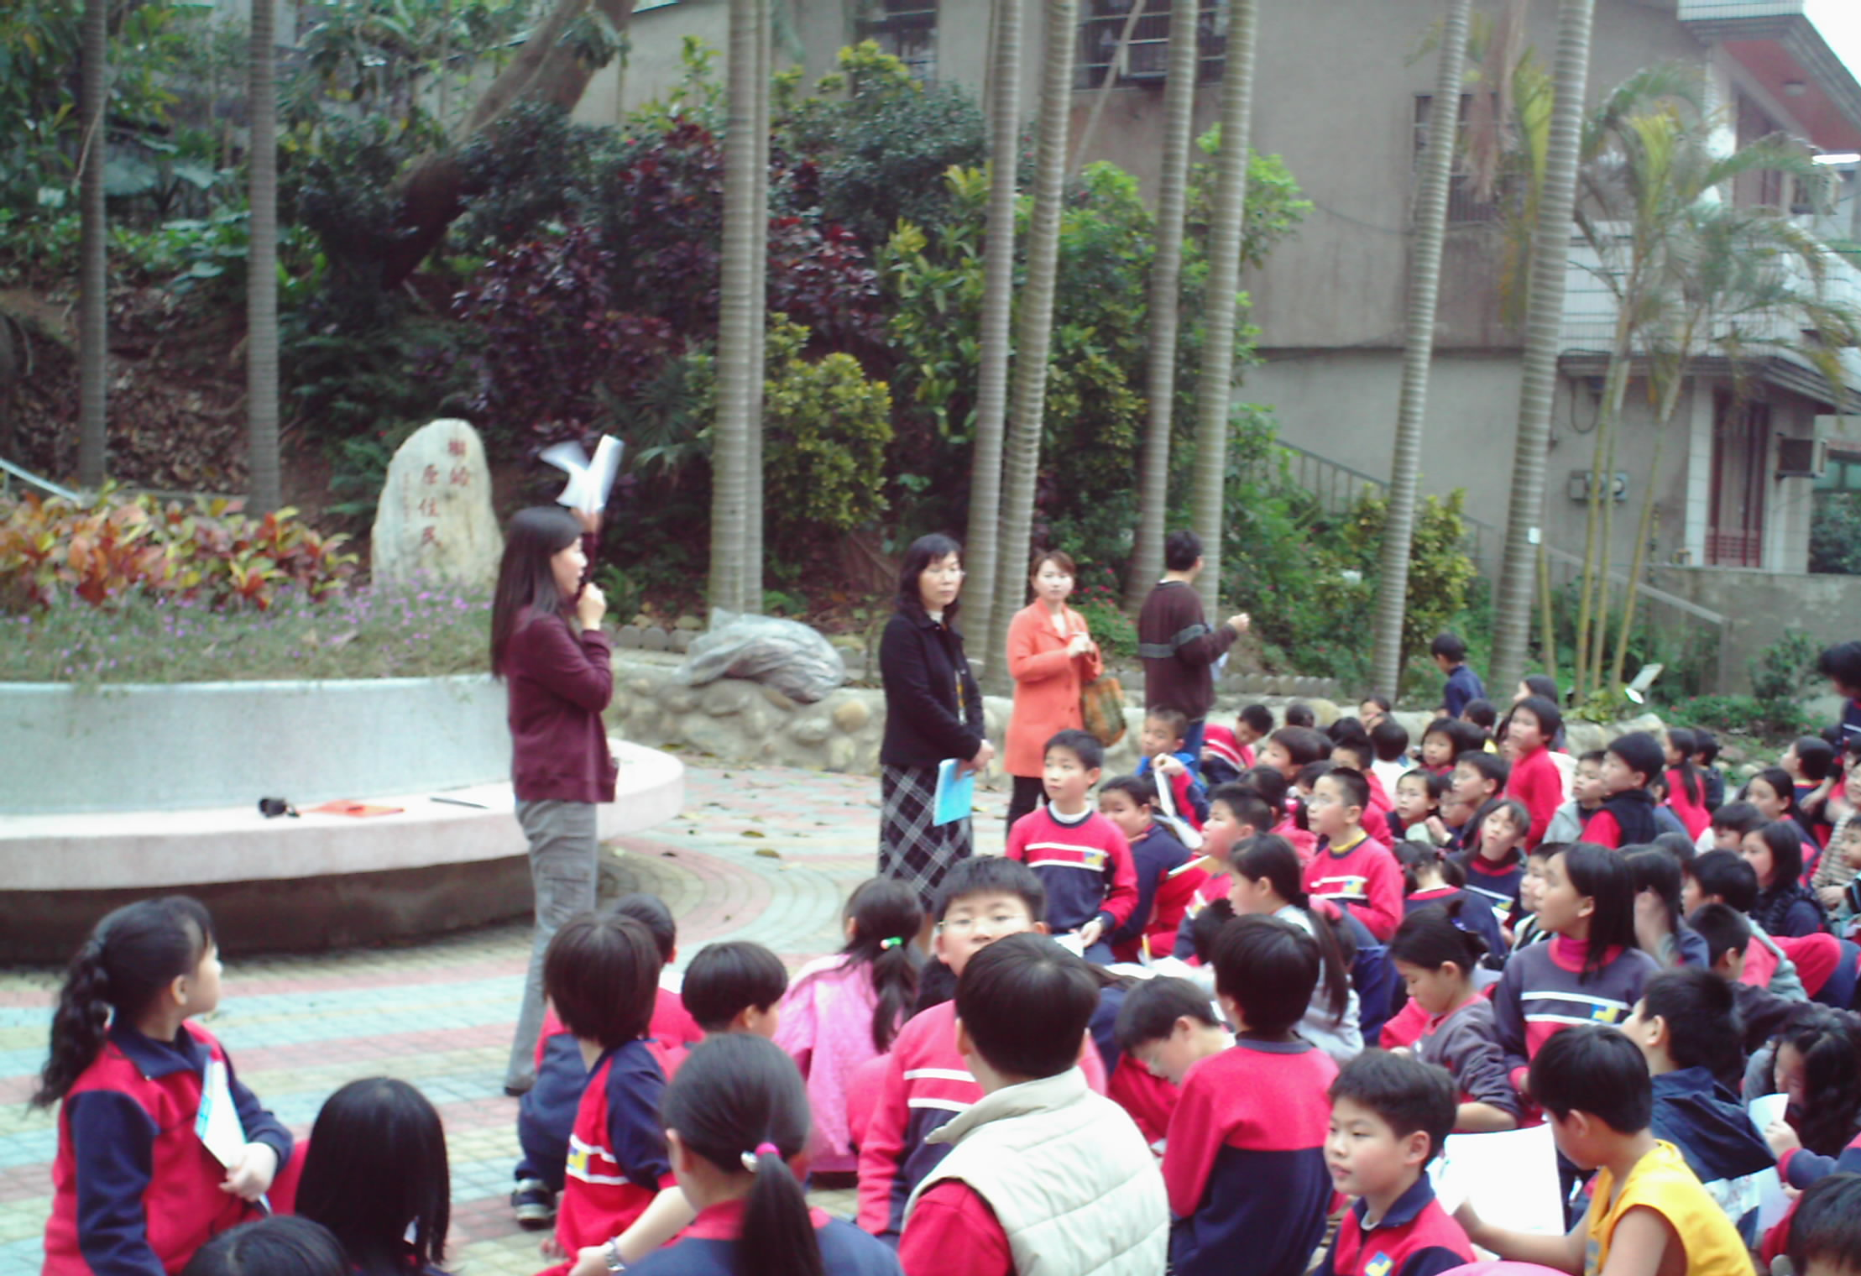
小朋友認真的聽老師說明，
準備開始認識美麗的校園植物

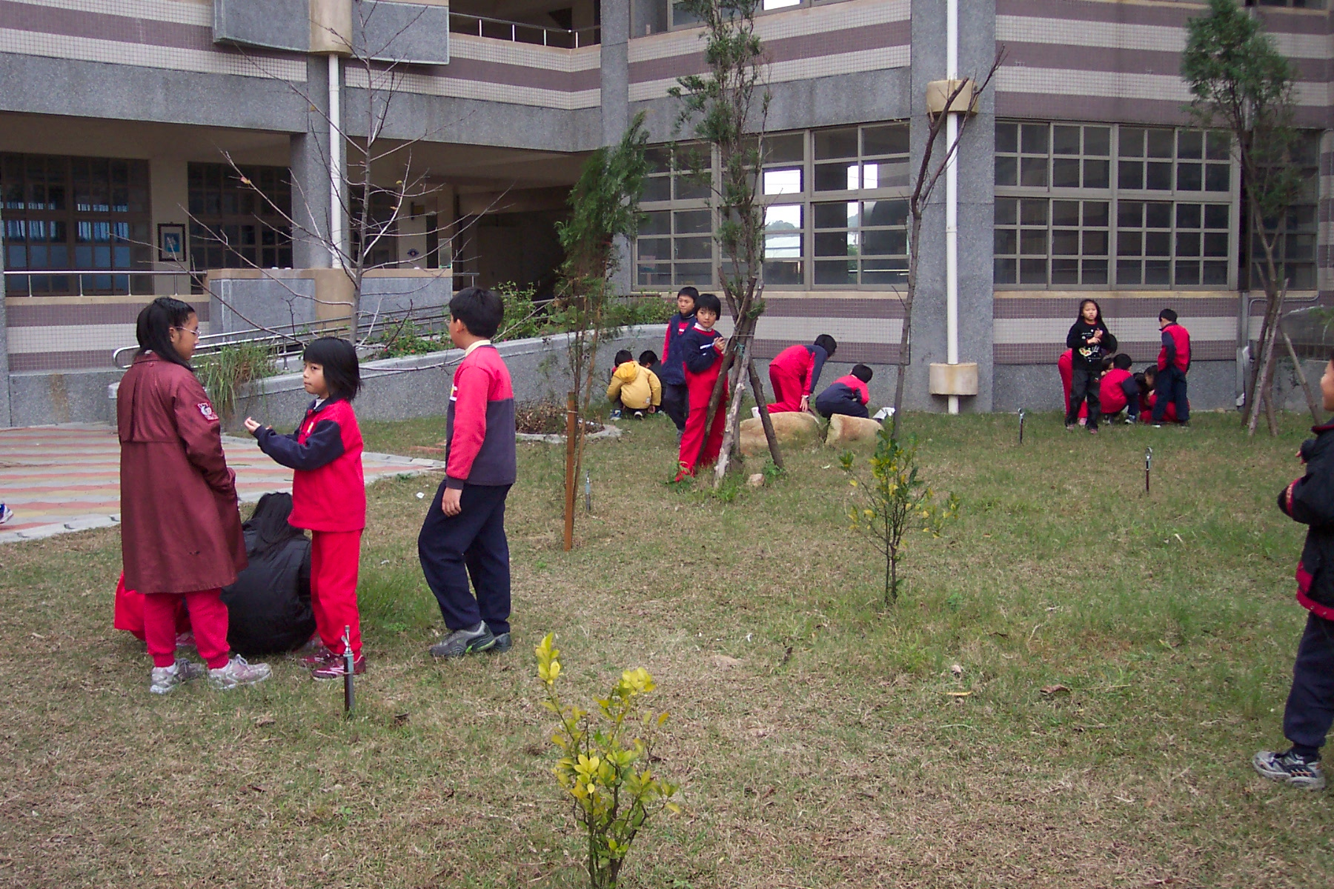

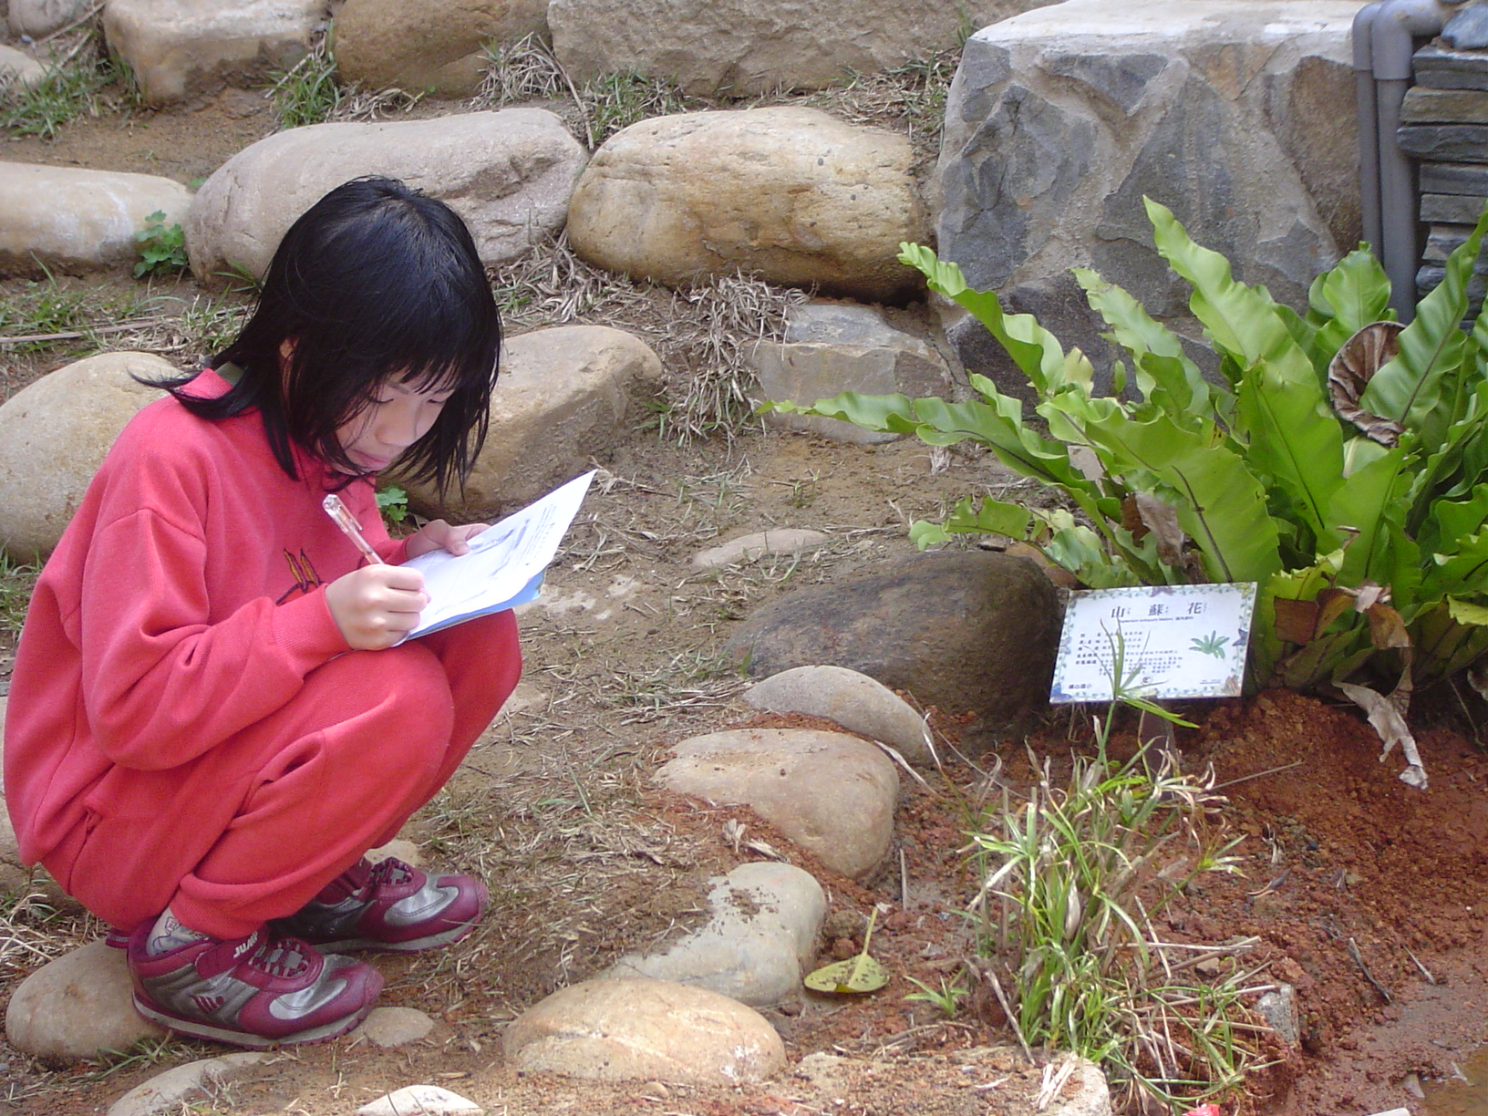

仔細瞧瞧，這是什麼植物？別忘了紀錄特色

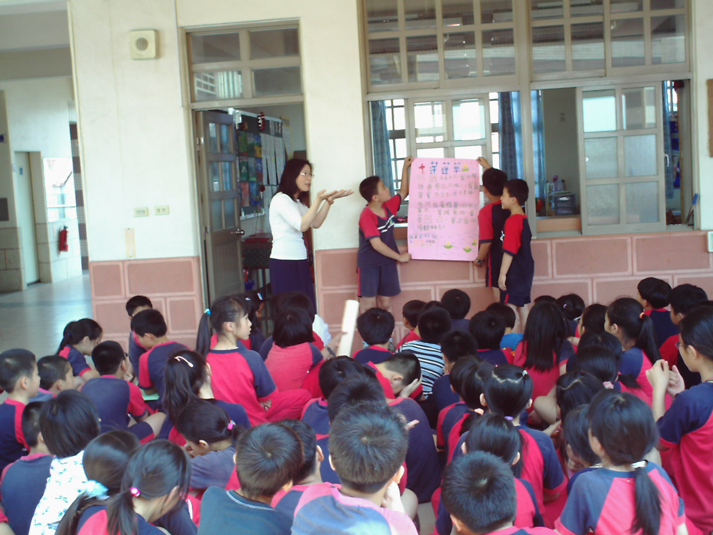
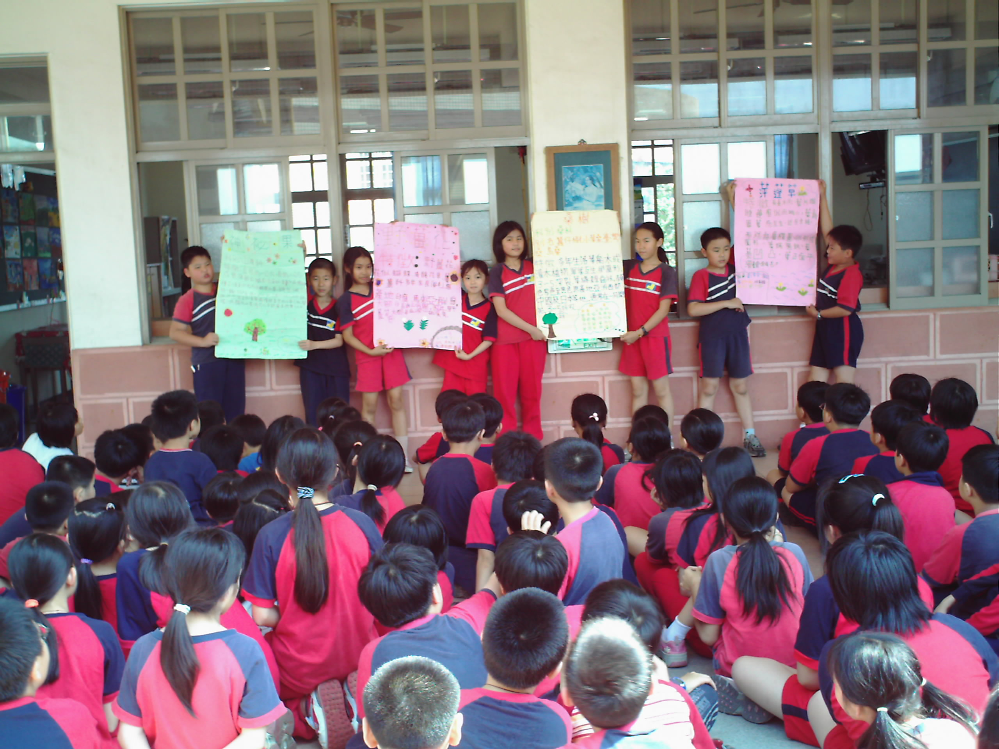

大家一起分享植物相關資料，大家查的資料都很完整喔﹗

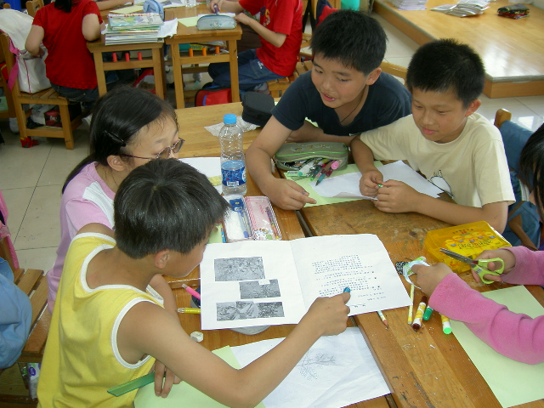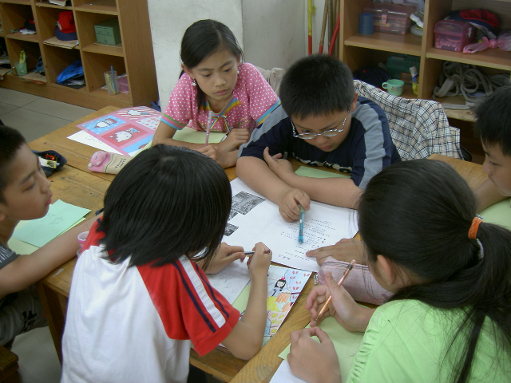
透過校園植物實地的觀察完成的植物素描，以及大家分工合作蒐集到的植物相關資料，我們要進入植物名牌的是設計工作囉！每一組的小朋友都紛紛的討論著，要如何將自己觀察與蒐集到的植物資料相互結合，完美呈現在自己的植物名牌上。

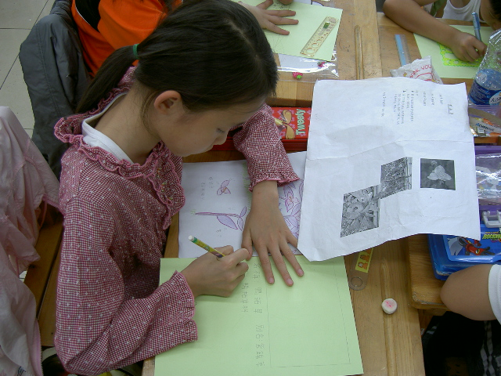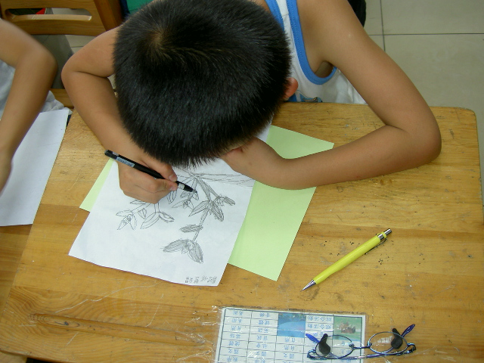
討論構思好就進行實際的繪畫設計工作囉！看看小朋友專心設計的神情，一筆一畫充滿了對自己所觀察植物的期待與關愛。
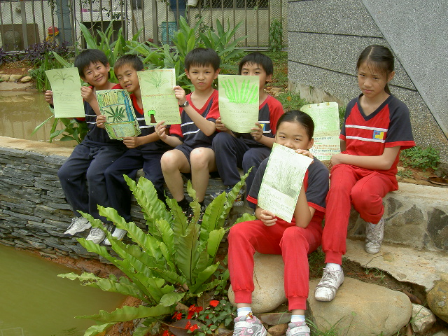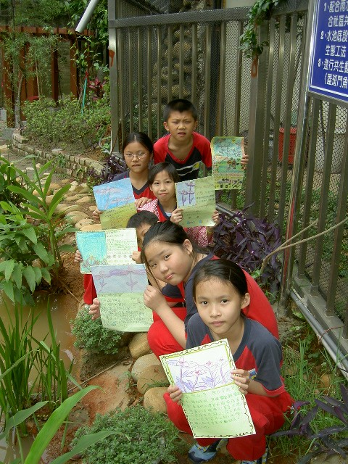
終於完成植物名牌的設計，每位小朋友都已經迫不及待的想要拿著自己親手設計的名牌與自己所設計的植物主角進行合照。同時也和其它組的小朋友進行心得交換，分享自己完成植物名牌的喜悅。
四、心得感想
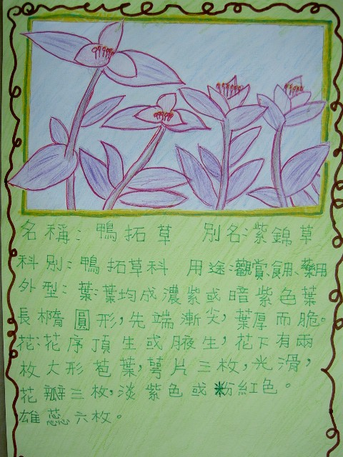
心得感想一：
經過這次的活動，我所觀察的植物是鴨拓草，它的葉子是紫色的唷！開的花是粉紅色的，相當的漂亮，讓我印象深刻。有了這次的經驗，我學到了要愛惜身邊的植物，如果有一天這些植物都不見了，我們的世界就會變成黑白而且平淡。

(紫色的鴨拓草，隨著風搖曳著美麗的身影)

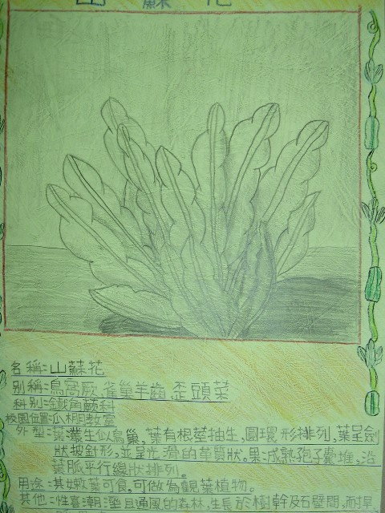
心得感想二：
這次的活動讓我們認識一種植物叫做山蘇花，經歷過整個活動後，我才知道原來它的葉子可以吃，當我在製作植物名牌的時侯，覺得好興奮，我覺得我畫的比較像菠菜呢！參與這次的活動後我們更應該要好好的愛護週遭的花草樹木，並多多觀察它們，你就會對這些植物愈來愈了解，也會更喜歡它們喔！

(美麗的山蘇花，靜靜的在池邊成長茁壯)

五、教學觀察與反省
這次的植物觀察活動，最終的目的是讓小朋友能有機會親自去接觸所觀察的植物，透過實地的觀察、上網搜尋資料和製作植物名牌等活動，讓小朋友更了解自己和植物間的關係。經由觀察活動充分達到小朋友對自然觀察敏銳度的提升以及對大自然的喜愛，更進一步的引發小朋友要珍惜大自然所有資源和對自然生命的尊重與關懷。
整個活動的進行，小朋友都保持的高度的參與感，時常會自動自發的去觀察校園中的植物，並且與老師分享他們觀察後的心得。小朋友向老師反映出他們對這次觀察活動的喜愛，他們覺得透過這次的活動，他們對植物有更深一層的了解，同時也對他們所觀察的植物產生更濃厚的感情。
這次活動的規劃，非常感謝學校提供如此豐富的校園植物，讓我們在活動中可以介紹給小朋友，讓學生親自去接近這些植物。因為即使是有再多的圖片或是再豐富的影片介紹資料讓學生去參考，都沒有實地讓學生親自去看他們在課堂上所老師介紹讓他們認識的植物來的有教育意義，更能讓學生了解到他們所應該認識的植物。
透過這次的活動的進行，不僅使學生對植物產生了愛心，同時有類化到對整個自然界生命的尊重。這也是我們這次活動規劃最重要的目的，當老師聽到他們說要好好的愛護自然界所有生命時，我想這次的活動就達到原本的設計的課程目的了。這也激發我們四年級教師團隊對下次的課程活動設計的熱情，努力的規劃出更卓越的課程活動。

